山西大学 2013级 软件工程专业《数据结构 》试卷（A）

命题教师：邵回祖 审核人： 2014 —2015 学年第 一 学期
题号 | 一 | 二 | 三 | 四 | 五 | 六 | 七 | 八 | 九 | 十 | 总分 | 阅卷教师
得分

一、填空题(24分)
1、一棵深度为 K 的满二叉树结点总数为___________ ，一棵深度为 K 的完全二叉树的结点总数的最小值为________，最大值为____________。
2、假设在线性表R[1…70]中进行分块查找，共分10块，每块长度为7，若利用顺序查找法对索引表和子块进行查找，则查找每个元素的平均查找长度为_____。
3、在散列存储中，装填因子a的值越大，存取数据元素时发生冲突的可能性就______。
4、设二维数组A[-10..30,-30..20], 每个元素占有4 个存储单元, 存储起始地址为200。如按行优先顺序存储,则元素 A[25,18]的存储地址为________。
5、下面程序段的时间复杂度是________。
s＝0；
for（i=0；i<n；i++）
for（j=0; j<i; j++）
s+=b[i][j]；
6、具有n个节点的完全二叉树若按层次从上到下，从左到右对其编号（根节点为１），则编号编号最大的叶子节点序号是____，最大的分支节点序号是_____，编号最小的叶子节点序号是_____，编号最小的分支节点序号_____。
7、一个具有 n 个顶点的有向完全图的弧数为 。
二.选择题 （18分）
1、 在一棵非空二叉树的中序遍历序列中，根结点的右边（ ）。
A. 只有右子树上的所有结点
B. 只有右子树内的部分结点
C. 只有左子树上的所有结点
D. 只有左子树上的部分结点
2、有 n 条边的无向图的邻接表存储法中，链边中结点的个数是（ ）个。
A. n B. 2n C. n/2 D. n*n
3、 某堆栈的输入序列为a, b，c ，d,下面的四个序列中，不可能是它的输出序列的是（ ）。
A. a，c，b，d B. c，a，b，d C. c, d，b, a D. b, c，d，a
4、假设以数组A[m]存放循环队列的元素,其头尾指针分别为front和rear，则当前队列中的元素个数为（ ）。
A．(front-rear+m)%m B．rear-front+1 C．(rear-front+m)%m D．(rear-front)%m
5、在单链表指针为p的结点之后插入指针为s的结点，正确的操作是：（ ）。
A．s->next=p->next;p->next=s; B．p->next=s;s->next=p->next;
C．p->next=s;p->next=s->next; D． p->next=s->next;p->next=s;
6、线性表的顺序存储结构是一种（ ）的存储结构，线性表的链式存储结构是一种（ ）的存储结构。
A．随机存取 B．顺序存取 C．索引存取 D．散列存取
7、快速排序在（ ）情况下最不利发挥其特长。
A． 被排序的数据量太大 B． 被排序中含有多个相同值
C．被排序的数据已基本有序 D． 被排序的数据中有实数
8、将一棵有 100个结点的完全二叉树，从根这一层开始，每一层从左到右依次对结点编号，根结点的编号为0，则编号为48的结点的双亲的编号为____ 。
A. 24 B. 25 C. 23 D.无法确定
三.操作题 （42分）
1、将下图中的森林转换为对应的二叉树。
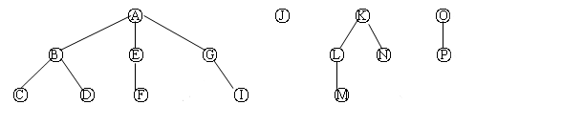
2、以数据集合{4,6,8,10,12,18,22}中的元素为叶子结点的权值构造一棵哈夫曼树，并计算其带权路径长度。
3、对下面的图，求出使用Dijkstra算法顺序求出从顶点1到其余各顶点的最短路径。
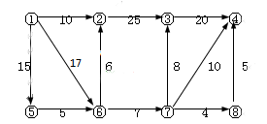
4、给定表{14, 22,25,18,16, 12}按元素在表中的顺序构造一棵二叉平衡树，并求出等概率情况下查找成功的平均查找长度。
5、写出使用快速排序对下列数据进行从小到大排序时，第一次划分的中间过程和最后结果。假设基准元素为57。
[57，40，63，13，84，35，96，83，39，79，61，15]
6、假设一棵二叉树的前序序列为 EBADCFHGIKJ 和中序序列为 ABCDEFGHIJK。请画出该二叉树。
7、已知图的邻接矩阵如下图所示。试画出自顶点1出发进行遍历所得的深度优先生成树。
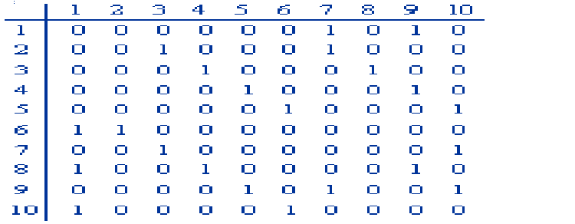
四、算法设计题（16分）
1、（10分）有一个二叉排序树，设此二叉树以二叉链表作存储结构。且树中结点的关键字均不同。
（1）试写一个查找此二叉排序树的最小关键字所在结点的位置算法，
BiTree MinPosBiSortTree( BiTree t)
// 以二叉链表作二叉查找树的存储结构, t 为指向根结点的指针。
// 若t为空，查找失败，返回 NULL； 否则，查找成功，返回指向最小关键字所在结点的指针。
（2）描述第二小关键字所在位置。
2、（6分）假设有两个按元素值递增次序排列的线性表，均以顺序表形式存储。请编写算法将这两个顺序表归并为一个按元素值递增次序排列的顺序表。

《数据结构 》试卷（A）答案
一、1、2^{K}-1 2^{k-1} 2^{K}-1
2、9.5
3、大
4、（35*51+48）*4+200=7532
5、O（n²）
6、n floor（n/2） floor（n/2） 1
7、n（n-1）
二、ABBCA ABCC
三、1、2、略
3、 路径 长度
1~2 1,2 10
1~5 1,5 15
1~6 1,6 17
1~7 1,6,7 24
1~8 1,6,7,8 28
1~3 1,6,7,3 32
1~4 1,6,7,8,4 33
4、57,40,63,13,84,35,96,83,39,79,61,15
15，40，39，13，35 ，57， 96，83 ,84，79 ,61，63
5、6、7、略

四、
1、
(1)BiTree MinPosBiSortTree( BiTree t)
{BiTree p=NULL;
while(t)
{
p=t;
t=t->lchild;
}
return p;
}
(2) 第二小关键字所在位置就是最小关键字的双亲
2、略

